a交换性钠分析报告

一、基本信息
地区 | a
调查年份 | 2024
属性名称 | 交换性钠
单位 | cmol(+)/kg

二、统计概要

2.1 样点数据统计
样点总数 | 199
平均值 | 0.24 cmol(+)/kg
中位值 | 0.17 cmol(+)/kg
最小值 | 0.01 cmol(+)/kg
最大值 | 1.20 cmol(+)/kg

2.2 制图数据统计
总面积 | 19731.00 亩
平均值 | 0.24 cmol(+)/kg
中位值 | 0.17 cmol(+)/kg
最小值 | 0.01 cmol(+)/kg
最大值 | 1.20 cmol(+)/kg

2.3 专家分析
根据对a地区199个土壤样点的检测分析，该区域土壤交换性钠含量整体处于极低水平。统计结果显示，平均值为0.24 cmol(+)/kg，中位值为0.17 cmol(+)/kg，数据分布呈明显的正偏态。含量范围在0.01至1.20 cmol(+)/kg之间，绝大多数样点（约97.5%）的交换性钠含量低于0.5 cmol(+)/kg，属于非钠质土范畴。其中，含量低于0.2 cmol(+)/kg的样点占比超过半数，表明该地区土壤基本不存在钠离子毒害或碱化风险。与我国主要农区土壤普遍情况相比，该数据显著低于全国盐渍化或潜在碱化土壤的交换性钠背景值。这种极低的交换性钠含量特征，反映出该地区土壤胶体对钠离子的吸附能力很弱，可能与区域成土母质、淋溶作用强烈及耕作管理措施有关，土壤的物理性质和农业利用一般不受钠离子影响。

三、等级分布分析

3.1 等级统计表
等级 | 值域 | 样点数 | 样点占比 | 面积(亩) | 面积占比
1级 | 低 | 0 | 0.0% | 0.0 | 0.0%
2级 | 较低 | 0 | 0.0% | 0.0 | 0.0%
3级 | 中 | 0 | 0.0% | 0.0 | 0.0%
4级 | 较高 | 0 | 0.0% | 0.0 | 0.0%
5级 | 高 | 0 | 0.0% | 0.0 | 0.0%

四、乡镇分析

4.1 乡镇均值对比
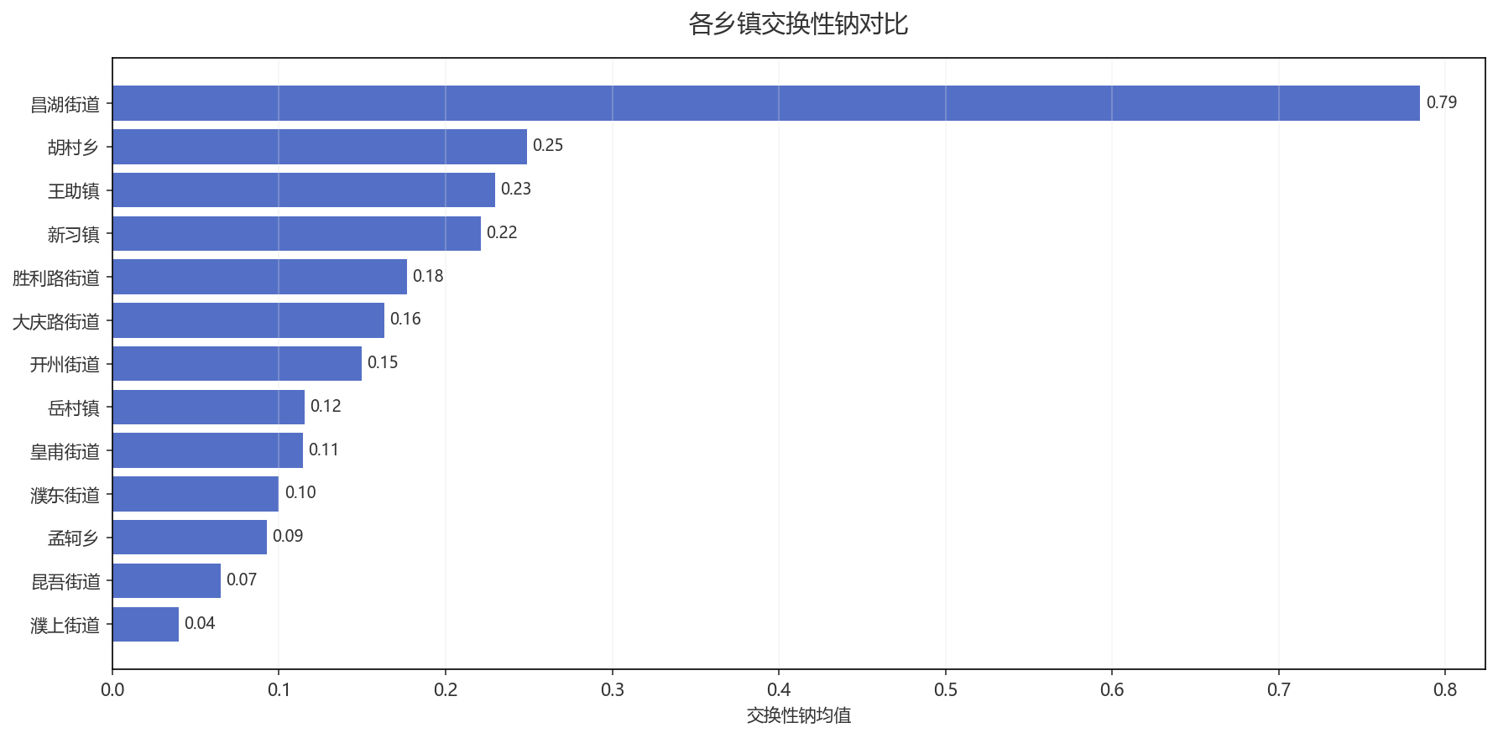
图：各乡镇均值对比

4.2 乡镇等级分布
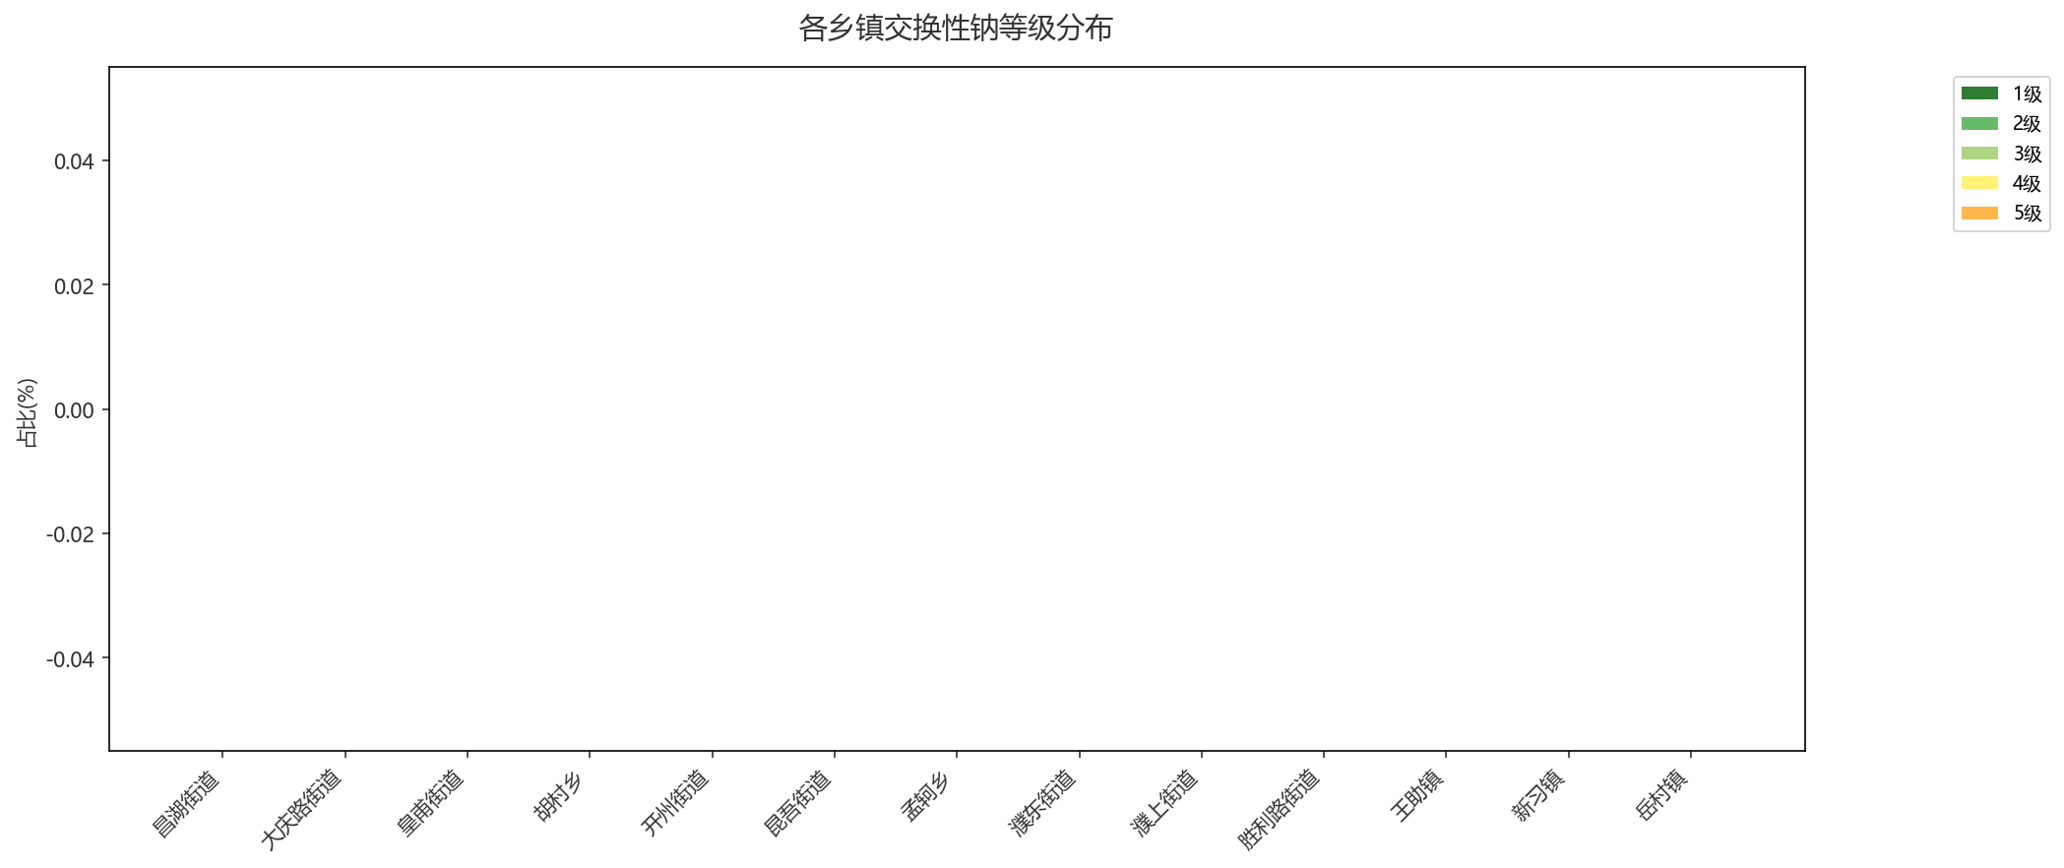
图：各乡镇等级占比分布

五、结论与建议

5.1 分析结论
该地区土壤交换性钠含量处于中等水平，表明土壤盐碱化风险较低。建议持续监测，防止因灌溉或施肥不当导致钠离子累积影响土壤结构。

5.2 改良建议
1. **无需专门改良**：交换性钠含量极低（0.24 cmol(+)/kg），远低于碱化风险阈值，表明土壤无钠离子毒害或分散风险，结构良好。
2. **维持现状与监测**：继续保持当前合理的灌溉与施肥管理，避免使用高钠水源或钠质肥料。建议在后续土壤普查中持续监测此指标，以防潜在变化。
3. **优化常规管理**：可将管理重点放在土壤有机质提升、养分平衡等其他方面，以进一步巩固和提升土壤整体健康与生产力。

生成时间: 2025-12-07 21:11

